1966/1967
- był to rok reformy oświatowej- wydłużono naukę w szkole podstawowej i powstały klasy VIII;
- szkoła w Borzytuchomiu jako pierwsza w powiecie bytowskim otrzymała odznakę tysiąclecia za wkład włożony w obchody 1000- lecia państwa polskiego;
- w dalszym ciągu przygotowywano się do rozbudowy szkoły – zwożono kamienie i drewno, licząc, że uda się w końcu uzyskać potrzebną dokumentację;
- we wsi powstał drugi nowy dom, zbudowany został przy głównej ulicy naprzeciwko szkoły na terenie działki p. Józefa Byczkowskiego;
- 13.maja 1967 r. przez Borzytuchom przejeżdżał Wyścig Pokoju – przy tej okazji we wsi położono asfalt;
- w szkole założono dzwonek elektryczny z prawdziwego zdarzenia (wcześniejsze źle działały);
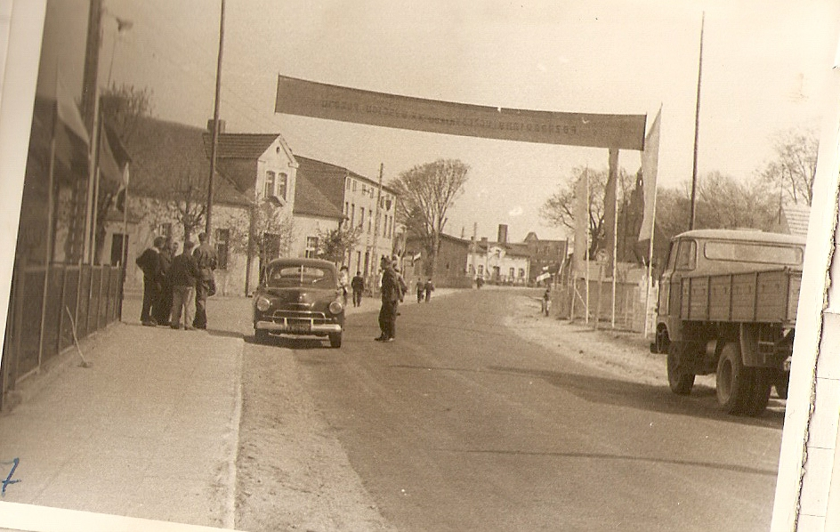Na zdj. centrum wsi przyozdobione z okazji przejazdu kolarzy.
1967/1968
- wciąż oczekiwano na zgodę władz na rozbudowę szkoły – w planach było przedłużenie budynku, na dole miała powstać sala gimnastyczna, na piętrze - dwie klasy;
- 10.kwietnia 1968 r. uczniowie dwóch roczników zostali objęci Międzynarodowym Badaniem Wyników Nauczania przy UNESCO; pytania dotyczyły wiadomości z j. polskiego i przedmiotów przyrodniczych;
-w czerwcu ok. 100 dzieci wyjechało na wycieczkę do Malborka i Trójmiasta;
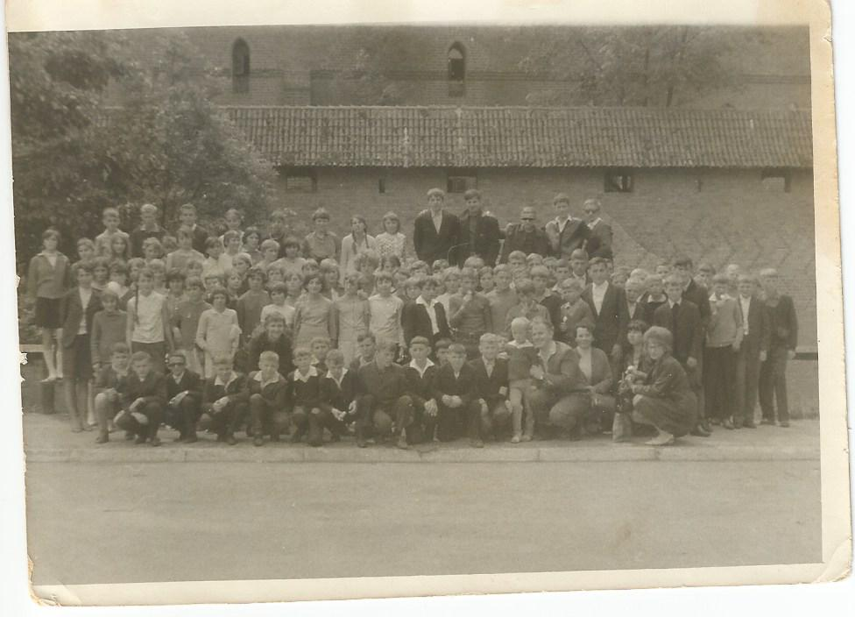
Zdj. uczniów i nauczycieli przed zamkiem w Malborku,
1968/1969
- 7.listopada obchodzono połączone święta: niepodległości (przedwojenne) i rewolucji październikowej; z tej okazji odbył się wieczorem marsz przez wieś z płonącymi pochodniami;
- uczennice SPR – Anna Wilma i Halina Gierszewska odniosły sukces w Wojewódzkiej Olimpiadzie Wiedzy Rolniczej w Sławnie, zajmując odpowiednio I i II miejsce;
- w maju uczniowie pojechali na trzydniową wycieczkę do Warszawy;
1969/1970
- w szkole pracowano na dwie zmiany – istniało 10 klas, a tylko 5 sal lekcyjnych; taka sytuacja trwała przez wiele lat;
- od października 1969 r. szkoła miała sekretarkę- została nią p. Ewa Zakroczymska (Hering); sekretariat mieścił się w prywatnym mieszkaniu kierownika szkoły;
- w Borzytuchomiu nastąpiła zmiana sołtysa – Leonarda Główczewskiego zastąpił Bolesław Miggel;
- w maju odbyła się trzydniowa wycieczka do Szczecina (84 uczniów i 9 nauczycieli);
1970/1971
- w finale Młodzieżowego Konkursu Przeciwpożarowego nasza szkoła zdobyła I miejsce drużynowo, pokonując 133 szkoły – opiekunem grupy był Zdzisław Bela;
- jubileusz 25-lecia pracy pedagogicznej obchodzili: Józef Manteufel i Jadwiga Syldatk;

1971/1972
- sukcesy uczniów w konkursach przedmiotowych – w eliminacjach powiatowych konkursu matematycznego I miejsce zajęła Teresa Wójcicka, a II – Piotr Mikołajczyk; T. Wójcicka wygrała też konkurs fizyczny; uczniowie ci reprezentowali nasz powiat podczas konkursu wojewódzkiego w Koszalinie;
- wycieczka uczniów kl. VIII do Poznania, Gniezna i Kórnika;
- po wielu latach pracy z naszą szkołą pożegnała się nauczycielka Krystyna Dubielska, która przeszła do pracy w szkole w Bytowie;
1972/1973
- z końcem roku 1972 przestały istnieć Gromadzkie Rady Narodowe, a w ich miejsce powstały gminy; Borzytuchom stał się miejscowością gminną, a do naszego obwodu została dołączona Dąbrówka; pierwszym Naczelnikiem Gminy został Romuald Tarnowski, a sekretarzem – Józef Mikołajczyk;
- od 6.stycznia 1973 r. Józef Manteufel został dyrektorem szkół gminy Borzytuchom;
- z pracą w borzytuchomskiej szkole pożegnała się Jadwiga Wydrachowska, która podjęła pracę w szkole w Bytowie;
1973/1974
- 28.września odbyło się pierwsze w historii ślubowanie uczniów klasy I;
- w lipcu obchodzono 30-lecie powstania PRL; z tej okazji w Borzytuchomiu odbyła się uroczysta akademia, nagrodzono zasłużonych działaczy, a z częścią artystyczną wystąpiły dzieci ze Szkoły Specjalnej dla Niewidomych w Warszawie;
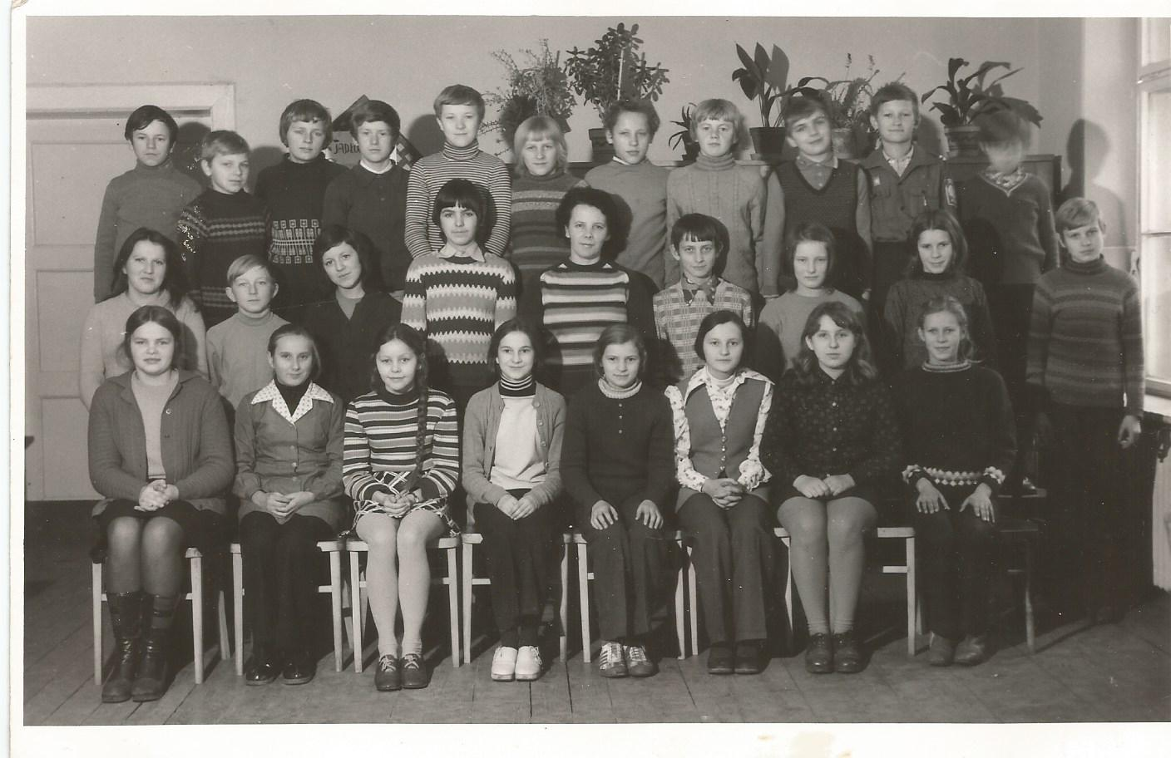 Uczniowie z wych. J. Belą: w górnym rzędzie od lewej: A. Steranka, P. Zaborowski, …., ……..., K. Manteufel, S. Regliński, A. Zblewski, K. Onichowski, J. Zaborowski, M. Szemela, ……, w środkowym rzędzie od lewej: …………..Gulatowski., ……………….., T. Kaczyński, Konopacki, …………………….., ……………….., J. Treder; w dolnym rzędzie od lewej: A. Miggel, R. Rytwińska, T. Babiak, M. Kotulak, …………………, L. Piszczatyn, D. Sawicka, Mohr
1974/1975
- 15.września po raz pierwszy odbyły się w Borzytuchomiu dożynki powiatowe; główne uroczystości odbyły się na boisku sportowym; część artystyczną przygotował zespół pieśni i tańca z Jasienia, a konkurs wieńców dożynkowych wygrała gmina Borzytuchom; w uroczystościach wzięła udział nawet delegacja z miasta Templin w NRD;
- zgodnie z zarządzeniem Ministra Oświaty i Wychowania w połowie października w szkołach przerwano na kilka dni zajęcia, aby umożliwić uczniom pomoc w wykopkach;
- nasi uczniowie pod opieką Z. Beli zdobyli II miejsce w kraju w konkursie „Świata Młodych” – Azymut – Węgiel; w nagrodę szkoła otrzymała 10 tys. zł z przeznaczeniem na sprzęt sportowy;
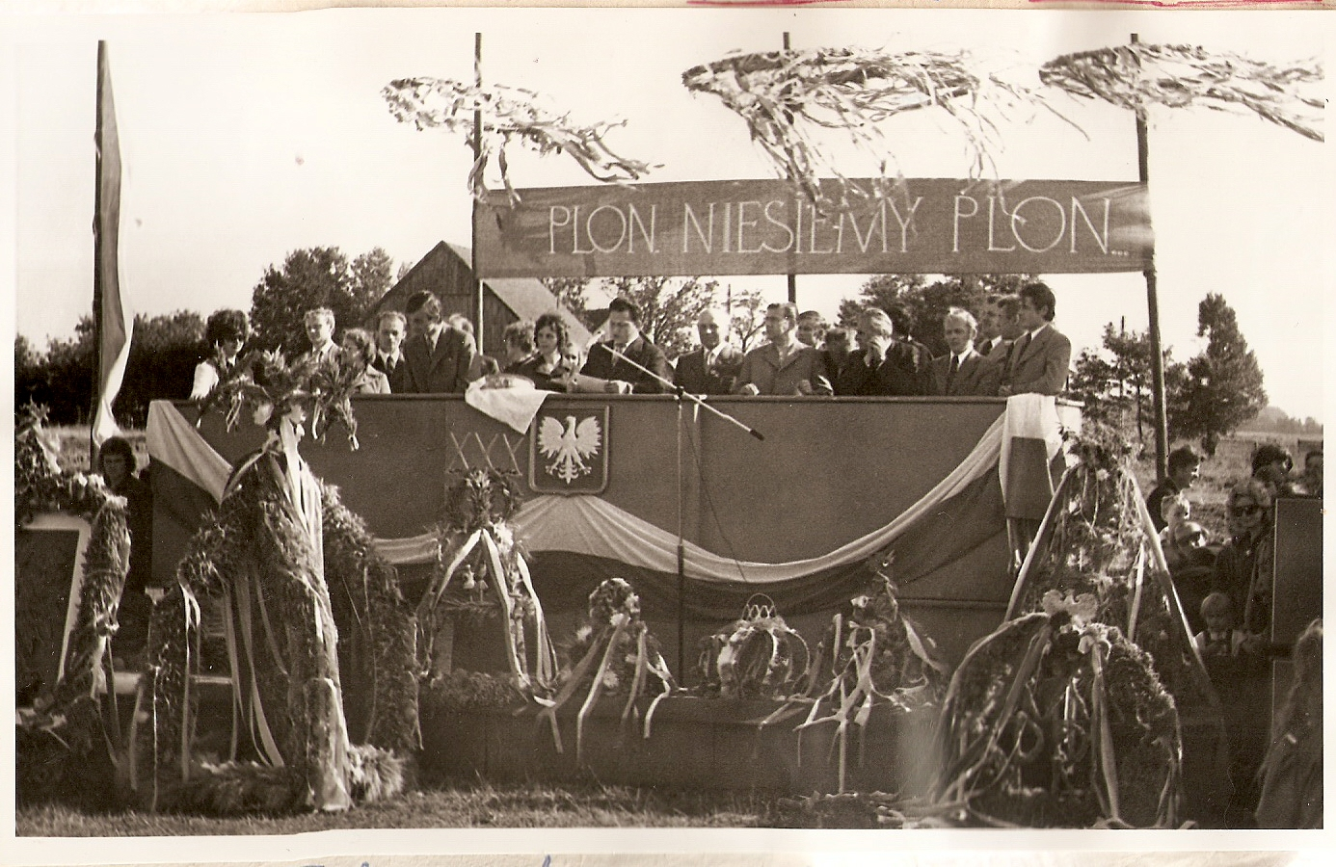Zdj. z dożynek powiatowych w Borzytuchomiu – główne uroczystości odbyły się na boisku.
1975/1976
- we wsi rozpoczęto budowę przedszkola, dlatego najmłodsze dzieci przez ten czas miały zajęcia w szkole;
- w Borzytuchomiu ruszyła budowa nowej restauracji i domu kultury;
- od stycznia 1976 r. szkoła zaczęła prowadzić własną księgowość; pierwszą księgową została Aniela Kapeluch;
- 21.maja w szkole miała miejsce wizytacja ministerialna z Warszawy; pokazową lekcję z przysposobienia obronnego prowadził Z. Bela, a jej temat brzmiał: „Walka z pożarami i sposób gaszenia ognia”;
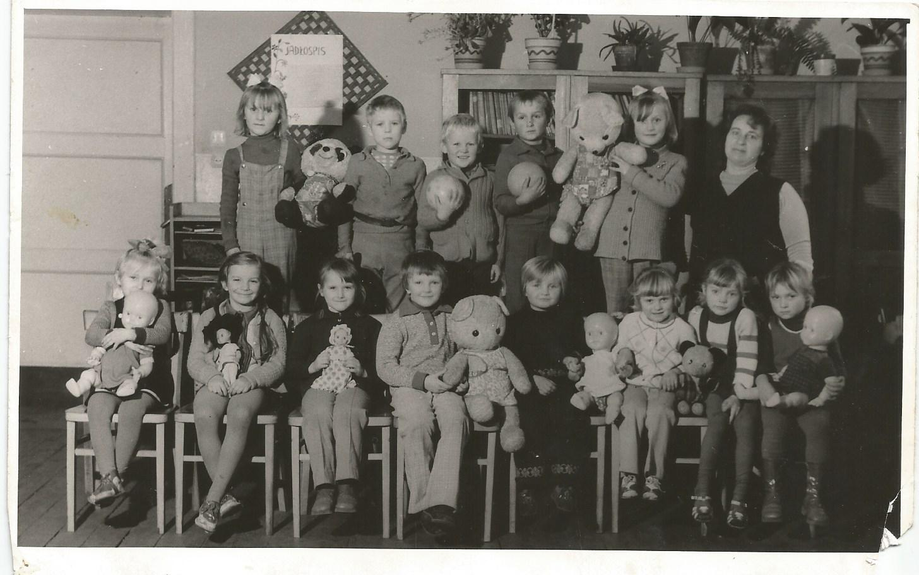
Zdj. przedstawia grupę przedszkolaków z wychowawczynią Krystyną Sawicką w czasie gdy zajęcie przedszkolne odbywały się w szkole.

